
草津線沿線 こどもICOCA普及促進キャンペーン
R８年度版

JR草津線は、琵琶湖線や湖西線など他の県内JR路線と比較すると利用者が少なく、今後も沿線人口の減少が続く中で利用者の減少が深刻化する可能性があります。利用者の減少はダイヤの減便を招き、地域の交通利便性が大きく低下する恐れがあります。
将来に渡って草津線を守っていくためには、地域の未来を担う子どもたちに、鉄道利用の習慣を身に付けていただくことが大切です。お子様用に「こどもICOCA」をはじめとした子供用交通系ICカードを取得いただき、草津線をご家族で便利にご利用いただくことで、草津線の利用促進につなげていければと考えております。

こどもICOCA等を新規取得された方に
2000円分の図書カードをプレゼントします

１．対象者
対象期間内に対象の子ども用交通系ICカードを新規取得されたお子様（小学生）の保護者様
（栗東市、甲賀市、湖南市在住者に限る。また特典申請はお子様1人につき1回限りです。）

２．対象カード
「交通系ICカード全国相互利用サービス」に加盟している交通系ICカード（子供用に限る）
【対象例】JR西日本：こどもICOCA／JR東海：Toica（小児用）／スルッとKANSAI：Pitapaキッズカード、他

３．取得特典
2000円分の図書カードを進呈（各市先着100枚に加えて追加枠あり、なくなり次第終了）

４．申込方法
お住まいの市の担当課窓口に、以下の３点を持参の上、お申込みください。
- 新規取得した子供用交通系ICカード（現物）
- 上記取得時の領収書（購入日付が対象期間内であること）
- 保護者様の氏名・住所が確認できる本人確認書類（運転免許証、マイナンバーカード等）
※窓口で申込用紙にご記入いただき、上記(１)～(３)を確認の上、その場で特典を進呈します。
※領収書には受付済印を押印させていただきます。

５．対象期間
令和８年７月１日（水）～令和９年２月２６日（金）
（期間内に対象カードを購入し、お申込みください）

６．備 考
キャンペーンの詳細は草津線利用促進プロジェクトポータルサイトに掲載しています。
（https://www.pref.shiga.lg.jp/ippan/kendoseibi/koutsu/336650.html）

◆問い合わせ先・お申込先一覧（お住まいの市の担当窓口へお申込みください）
自治体名 | 部署名 | 連絡先
栗東市 | 交通政策課 | TEL 077-551-0291 Mail kotsu@city.ritto.lg.jp
湖南市 | 交通政策課 | TEL 0748-69-5602 Mail kotsu@city.shiga-konan.lg.jp
甲賀市 | 交通政策課 | TEL 0748-69-2216 Mail koka10413000@city.koka.lg.jp
※草津線活性化にかかる各種取組は、草津線利用促進プロジェクトポータルサイトをご確認ください。
（https://www.pref.shiga.lg.jp/ippan/kendoseibi/koutsu/336650.html）
「子供用交通系ICカード」のご紹介

小児運賃で利用できる「子供用交通系ICカード」が鉄道各社から発行されています。
ご家族でのお出かけの際、お子様分だけ切符を買っていませんか？
子供用カードを持っておけば、切符購入の手間がかからず、とっても便利！！

子供用交通系ICカードで、家族で便利におでかけしよう！
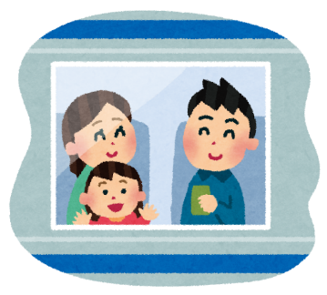
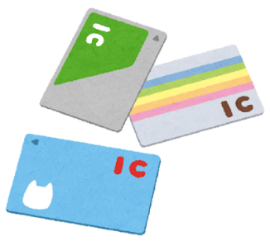

【主な子供用交通系ICカード】
JR西日本：こどもICOCA／JR東海：Toica（小児用）
／スルッとKANSAI：Pitapaキッズカード
※各ICカードの利用規程や入手方法の詳細は、各鉄道会社のHPまたは駅窓口にお問合せください。

子供用交通系ICカードの入手方法（こどもICOCAの例）
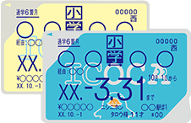
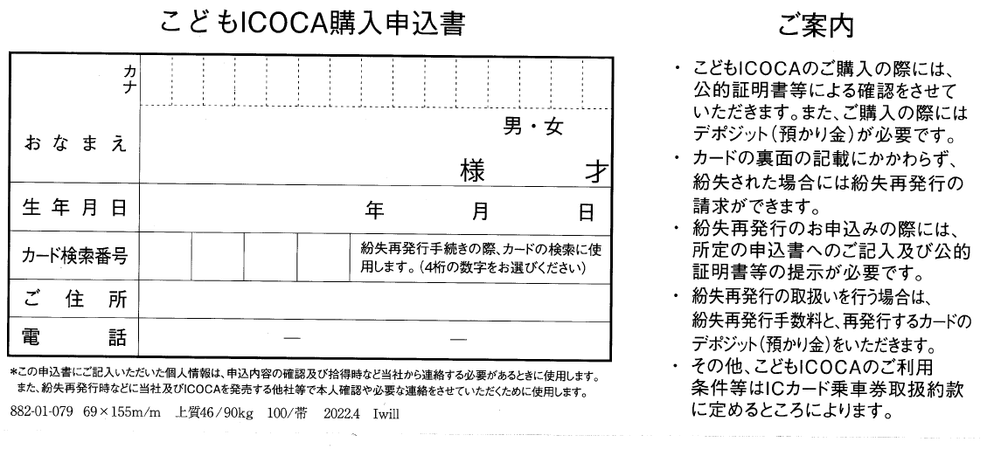
こどもICOCA （JR西日本HPより）

※最新の状況はJR西日本HPにて確認願います
【こどもICOCA購入可能駅（R８.６時点）】
JR西日本が発行する「こどもICOCA」は、「みどりの窓口」、または「みどりの券売機プラス」のある駅で購入できます。
※ご両親など、ご本人以外の方でもお買い求めいただくこともできます。
駅備え付けの「こどもICOCA購入申込書」に必要事項を記入の上、利用するお子様の氏名、生年月日が確認できる公的証明書(マイナンバーカード等）を併せて提示してください。
※こどもICOCAは、カード券面に記載されたお客様ご本人が12歳となる年度の3月31日までご利用になれます。この翌日以降は、自動改札機などでご利用になれません。この場合、無手数料で払い戻しをすることができます。
【こどもICOCA購入申込書（サンプル）】

